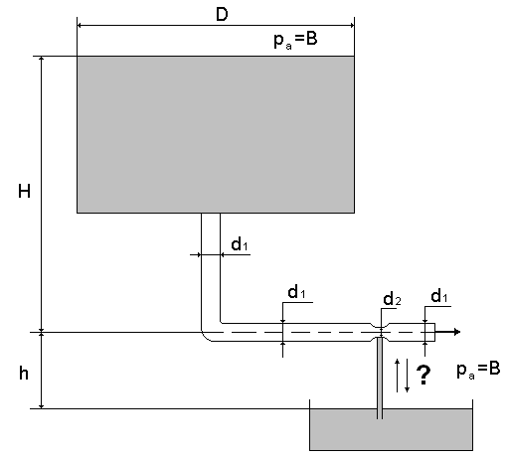
Задача
Из большого бака диаметром D , в котором уровень воды H поддерживается постоянным, через трубу с внутренним диаметром d₁ и местным сужением d₂ вытекает вода. Движение установившееся. В месте сужения труба сообщается при помощи стеклянной трубки высотой h с баком, в который также налита вода. В стеклянной трубке – вода. Давление над большим и малым баками равно атмосферному В=10⁵ Па. Определить, в каком направлении течет вода в стеклянной трубке. Жидкость считать идеальной, d₁<< D, d₂<<D , весом столба жидкости d₂ в месте сужения трубы пренебречь. H = 75 мм, (d₁/ d₂) = 1.19, h = 0.34 м

